სტრატეგიული მენეჯმენტი

ფინალური პრეზენტაცია

SpaceX

პრეზენტაციაზე მუშაობდნენ:

თამარ ბექაური-3

სალომე კუთხაშვილი-3

ანა კვინიკაძე-3

ვლადიმერ ჩარგეიშვილი-3

ორხან შამილოვი-3



**ილიას სახელმწიფო უნივერსიტეტი**

**2018**

**სარჩევი**

1. კომპანიის ისტორიის და საქმიანობის მოკლე მიმოხილვა; - ანა
2. კომპანიის არებული მდგომარეობის შეფასება- შესაძლებლობების, რესურსების და კონკურენტული უპირატესობის განხილვა;- ორხანი
3. მიმდინარე სტრატეგიის ანალიზი, ანალიზის მეთოდების და ინსტრუმენტების იდენტიფიცირება;- სალომე
4. რეკომენდირებული სტრატეგიული გადაწყვეტილებები; - ლადო
5. სტრატეგიული გადაწყვეტილებების საფუძველზე შექმნილი სამოქმედო გეგმა;- ლადო
6. შემუშავებული სტრატეგიის დანერგვასთან დაკავშირებული საკითხების მიმოხილვა. - თაკო
7. ცვლილებებით გამოწვეული მოსალოდნელი შედეგების ანალიზი.

**კომპანიის ისტორიის და საქმიანობის მოკლე მიმოხილვა**

**Space Exploration Technologies Corporation (SpaceX)** — კოსმოსური რაკეტების მწარმოებელი ამერიკული კომპანია. კომპანია 2002 წელს დააარსა [ელონ მასკმა](https://ka.wikipedia.org/wiki/%E1%83%94%E1%83%9A%E1%83%9D%E1%83%9C_%E1%83%9B%E1%83%90%E1%83%A1%E1%83%99%E1%83%98), რომელსაც მანამდე უკვე ჰქონდა დაარსებული კომპანიები Zip2 და [PayPal](https://ka.wikipedia.org/wiki/PayPal) და იყო კომპანია [Tesla Motors](https://ka.wikipedia.org/w/index.php?title=Tesla_Motors&action=edit&redlink=1)-ის CEO. კომპანიის მიზანია კოსმოსური ფრენების მკვეთრი გაიაფება, რაც კაცობრიობას [მარსის](https://ka.wikipedia.org/wiki/%E1%83%9B%E1%83%90%E1%83%A0%E1%83%A1%E1%83%98_(%E1%83%9E%E1%83%9A%E1%83%90%E1%83%9C%E1%83%94%E1%83%A2%E1%83%90)) კოლონიზაციის საშუალებას მისცემს. ფასის მკვეთრი შემცირება ძირითადად უნდა მოხდეს რაკეტების მრავალჯერადი გამოყენების შედეგად. **SpaceX** უკვე მოახერხა რაკეტის პირველი საფეხურის დედამიწაზე დაბრუნება და რბილად დასმა.

SpaceX-ში უკვე შექმნეს Falcon1 და Falcon 9 რაკეტები და კოსმოსური ხომალდი Dragon, რომელიც Falcon 9-ს გაყავს ორბიტაზე და რომლითაც უკვე რამდენიმეჯერ მოხდა [საერთაშორისო კოსმოსური სადგურის](https://ka.wikipedia.org/wiki/%E1%83%A1%E1%83%90%E1%83%94%E1%83%A0%E1%83%97%E1%83%90%E1%83%A8%E1%83%9D%E1%83%A0%E1%83%98%E1%83%A1%E1%83%9D_%E1%83%99%E1%83%9D%E1%83%A1%E1%83%9B%E1%83%9D%E1%83%A1%E1%83%A3%E1%83%A0%E1%83%98_%E1%83%A1%E1%83%90%E1%83%93%E1%83%92%E1%83%A3%E1%83%A0%E1%83%98) მომარაგება.

ხარისხისა და ფასის უკეთ კონტროლისთვის, SpaceX თვითონ აკეთებს რაკეტისა თუ ხომალდის ნაწილების უმეტესობას, მათ შორის Falcon და Dragon-ის ძრავებს Merlin, Kestrel, Draco და SuperDraco-ს. ამის გამო SpaceX-ს უკვე შეუძლია კლიენტებს შესთავაზოს ყველაზე დაბალი ფასები, ერთჯერადი გამოყენების რაკეტებითაც კი.

სულ რაღაც 100-150 წლის წინ, კაცობრიობისთვის შეუიარაღებელი თვალით ვარსკვლავებიანი ცის ყურება მიუწვდომელი სივრცეებისთვის თვალის შევლებას ნიშნავდა და მეტს არაფერს. ადამიანები, ამ პერიოდისთვის, ვერც 0კი წარმოიდგენდნენ, რომ სულ მალე, ათეული წლის შემდეგ, მათსა და ციურ სხეულებს შორის „მანძილი შემცირდებოდა“. გაჩნდებოდა საშუალებები, რომლებიც სივრცეს დედამიწის მიღმა ხელშესახებს გახდიდა და ამავდროულად, გაიზრდებოდა ოცნებების არა მხოლოდ წარმოსახვითი, არამედ ფიზიკური მასშტაბებიც.

პლანეტათა თუ გალაქტიკათაშორის სივრცეებზე საუბრისას აუცილებლად გვახსენდებიან ის ადამიანები, რომლებმაც გაბედეს თავიანთი საქმიანობა და ცხოვრება ამოუცნობ სივრცეებთან დაეკავშირებინათ – ცნობილი კოსმონავტები – ნილ არმსტრონგი, იური გაგარინი, ბაზ ოლდრინი, კოსმოსური ხომალდების შემქმნელები, ასტრონავტები.. პირველი „კოსმოსური საქმიანობის“ შემდეგ დიდი დრო გავიდა, ფაქტობრივად, შორეული სივრცეების ათვისება NASA-მ აიღო საკუთარ თავზე. დღეისათვის, თუკი კოსმოსზე დავიწყებთ საუბარს, უეჭველად ენაზე მოგვადგება ცნობილი რაკეტის – Falcon Heavy-ს შემქმნელი ილონ მასკი, რომელმაც საკუთარი საქმიანობით კაცობრიობის ცხოვრების შეცვლა განიზრახა.

სამხრეთ აფრიკაში, უკიდურეს სიღარიბეში დაბადებულ ილონ მასკს რთული ბავშვობის გადატანა მოუხდა. გარდა იმისა, რომ იგი გაჭირვებაში ცხოვრობდა, სკოლაში ჩაგვრაც მისი ცხოვრების თანმდევი იყო. პროფესიით ინჟინერი მამა მასკს 14 წლიდან მასთან მუშაობას აიძულებდა. მიუხედავად ამგვარი ცხოვრებისა, უნდა ითქვას, რომ გარემო პირობებმაც ვერ შეძლო მისი ბავშვური მისწრაფებების დათრგუნვა. განუწყვეტლივ სწავლაზე ორიენტირებულმა მასკმა 8 წლის ასაკში წაიკითხა მთლიანი Encyclopedia Britannica, გამომდინარე იქიდან, რომ ბიბლიოთეკაში წასაკითხი წიგნები აღარ ჰქონდა დარჩენილი. მისი საყვარელი წიგნი იყო „ჰიჩჰაიკერის გზამკვლევი გალაქტიკაში“, რომელმაც უდიდესი როლი ითამაშა მომავალი მიზნების დასახვაში. უზომოდ ნიჭიერმა ილონ მასკმა პროგრამისტობა თავადვე ისწავლა და უკვე **12 წლის ასაკში, შექმნა ვიდეოთამაში Blastar-ი, რომელიც შემდგომ $500-ად გაყიდა.**

დედის და მამის განქორწინების შემდგომ, მასკი მამასთან დარჩა, თუმცა, მამის პიროვნებიდან გამომდინარე, გადაწყვიტა, როგორმე აფრიკას გასცლოდა და ამერიკაში ეცადა ბედი. იგი მიიჩნევდა, რომ მის გონებრივ რესურსს იქ უფრო დიდი მომავალი ელოდა და ეს ასეც იყო. 1988 წელს დედამისის დახმარებით გაემგზავრა კანადაში. მან სწავლა დაიწყო ონტარიოში, ქვინსის უნივერსიტეტში, თუმცა, 1992 წელს გადავიდა ფილადელფიაში, პენსილვანიის უნივერსიტეტში, რომლის დამთავრების შემდგომაც, აიღო ხარისხი ფიზიკასა და ეკონომიკაში. 1995 წელს ჩააბარა კალიფორნიაში, სტენფორდის უნივერსიტეტში, თუმცა, მან ეს უნივერსიტეტი 2 დღის შემდეგ დატოვა, რადგანაც მიხვდა, რომ მთელი თავისი დრო და რესურსი ინტერნეტისთვის უნდა დაეთმო. მიიჩნევდა, რომ ამ სფეროს საზოგადოების ცხოვრების შეცვლის უფრო დიდი პოტენციალი ჰქონდა, ვიდრე ფიზიკას. 1995 წელსვე, ძმასთან ერთად დააფუძნა Zip2, რომელიც სხვადასხვა ინტერნეტსერვისს სთავაზობდა ბიზნესებს. 1999 წელს ძმებმა ეს კოპანია 307 მილიონ დოლარად გაყიდეს. ამ ფაქტმა მასკს შესაძლებლობა მისცა, დაეარსებინა ყველასთვის ცნობილი ონლაინბანკი X.com. იმ პერიოდისთვის, ასევე, არსებობდა მსგავსი საბანკო წამოწყება სახელად Confinity. გარკვეული დროის განმავლობაში, ისინი ერთმანეთს ეჯიბრებოდნენ კლიენტების მოძიებაში, თუმცა, საბოლოოდ **ორივე ონლაინბანკი გაერთიანდა, რის საფუძველზეც შეიქმნა PayPal.** 2002 წელს eBay-მ PayPal $1.5 მილიარდად იყიდა, საიდანაც მასკიმ მხოლოდ 180 მილიონი დოლარი აიღო.

მალევე, ილონმა საცხოვრებელი ადგილი გამოიცვალა და გადავიდა ლოს-ანჯელესში იმ მიზნით, რომ უფრო ახლოს ყოფილიყო კოსმოსის ინდუსტრიასთან. თვითნასწავლი პროგრამისტი ცდილობდა, კვლავაც თავად ესწავლა რაკეტების ინჟინერია. ამ ყველაფრის შემდგომ, იგი წავიდა რუსეთში რაკეტის საყიდლად, სადაც ნახა, რომ მათი ფასები ხელოვნურად იყო გაზრდილი და უკან გულაცრუებული დაბრუნდა. უნდა ითქვას, რომ **რუსეთში ნანახი სიტუაცია მასკისთვის ინსპირაცია აღმოჩნდა და 2002 წელს დააფუძნა SpaceX** (Space Exploration Technologies), რათა დაემზადებინა ბევრად უფრო იაფი რაკეტები. აღსანიშნავია ის ფაქტი, რომ მასკს ამ კომპანიის შექმნისთვის მთელი თავისი ქონების ბიზნესში ჩადება მოუწია. SpaceX დღეისათვის, სარაკეტო ბიზნესში ლიდერია. კომპანიას, ჯერჯერობით, სულ 3 რაკეტა აქვს გამოშვებული: პირველი რაკეტაა Falcon 1, რომელიც 2006 წელს დამზადდა. 2010 წელს SpaceX-მა გამოუშვა Falcon 9, ხოლო ბოლო რაკეტა 2018 წელს დამზადებული Falcon Heavy-ია. აღსანიშნავია, რომ ვარსკვლავური ომების მოყვარულმა მასკიმ, Falcon-ების სახელწოდება სწორედ აქედან აიღო. „კარგი კომპანიები კარგი პროდუქციით იქმნება“ – თქვა ინვესტორმა და **შექმნა იმგვარი რაკეტა, რომ თუკი აქამდე გაფრენის ერთი მისია მილიარდი დოლარი ჯდებოდა, მან ეს თანხა 60 მილიონამდე დაიყვანა.**

შეიძლება ითქვას, რომ მასკი ის ადამიანია, რომლის ცხოვრებაც უამრავი რისკით და გამოწვევით არის სავსე. ფაქტია, იგი წინსვლას არასდროს წყვეტს და ახალ-ახალი ნაბიჯების გადადგმას არ ერიდება. მასკის შემდგომი წარმატება, სავარაუდოდ, ამგვარმა პიროვნულმა თვისებებმა განაპირობა. მიუხედავად იმისა, რომ ჰქონდა უკუსვლის მომენტები, მაგალითისთვის შეიძლება გავიხსენოთ 2006-დან 2008 წლამდე რაკეტის გაშვების მცდელობები, რომლებიც კრახით დასრულდა, იგი სულ უფრო და უფრო ცდილობდა საკუთარი იდეები ექცია რეალობად. SpaceX-ის საქმიანობის პარალელურად იგი ელექტრო-მანქანების შექმნის სურვილმა მოიცვა. მალევე, 2004 წელს მასკი შეხვდა Tesla-ს დამფუძნებლებს, რომლებმაც შესთავაზეს ელექტრო-მანქანის შექმნა. 2006 წელს უკვე გამოვიდა პირველი ელექტრომანქანა სახელად Roadster, რომელსაც ერთ დატენვაზე 395 კილომეტრის გავლა შეეძლო. საზოგადოებამ კრიტიკის ქარ-ცეცხლში გაატარა Tesla-ს 2012 წელს გამოშვებული მეორე ელექტრომანქანა Model S, რომელსაც განსხვავებული დიზაინი და შესაძლებლობები ჰქონდა. მალევე, 2015 წელს გამოვიდა მესამე ელექტრო-მანქანა სახელად Model X.

2008 წელს, როგორც იქნა, გაფრინდა SpaceX-ის რაკეტა წარმატებით, რამაც ბეწვზე გადაარჩინა მასკის ბიზნესი.**საინტერესოა, რომ ეს რაკეტა მან ნასესხები ფულით გაუშვა.** წარმატებული გაფრენის შემდგომ, „ნასამ“ მასთან 1.6 მილიარდიანი კონტრაქტი გააფორმა, რამაც SpaceX გაკოტრებას გადაარჩინა. 2014-ში კი, წარმატებით დასვა მრავალჯერადი გამოყენების რაკეტა, რომელმაც ორბიტას მიაღწია.

მასკის წამოწყებაა The Boring Company-იც, რომელმაც 2016 წელს ააშენა სპეციალური გვირაბი მანქანებისთვის. მან ეს საქმიანობა ამგვარი სიტყვებით დაიწყო: „მოდი დავიწყოთ დღეს და ვნახოთ, რამხელა ღრმულის გათხრა შეგვიძლია კვირამდე“. შემდეგ კი, ერთ-ერთ კონფერენციაზე განაცხადა, რომ ამ პროექტმა მისი დროის მხოლოდ 2-3% წაიღო და მისთვის ეს წამოწყება პერსონალურ ჰობს წარმოადგენდა.

ცნობილმა ბიზნესმენმა და ინვესტორმა 2016 წლის ივლისში 8 ადამიანთან ერთად დააარსა ამერიკული ნეიროტექნოლოგიის კომპანია, სახელად Neuralnik, რომლის მიზანია, **კომპიუტერის ადამიანის ტვინში ტრანსპლანტირება, რის შემდეგაც იგი გამოიკვლევს ტვინის დაავადებებს და აღმოფხვრის მათ.** 2018 წლის 7 სექტემბერს მან განაცხადა, რომ Neuralnik-ის პირველ პროდუქტს მომავალ თვეებში უნდა ველოდოთ.

მასკის პოპულარობა კიდევ უფრო გაზარდა 2018 წლის თებერვალში, როდესაც მან კოსმოსში გაუშვა უდიდესი რაკეტა Falcon Heavy. ეს ხომალდის სატესტო გაფრენა იყო, რომელიც წარმატებით შესრულდა. ხომალდის შესაძლებლობებიდან გამომდინარე, მასკი ფიქრობს, რომ ადამიანების მარსზე გაშვებას, სწორედ, Falcon Heavy-ით შეძლებს.

**მასკის მთავარი მიზანი მარსის კოლონიზაციაა.** დედამიწისგარე სივრცეს იგი უდიდესი ენთუზიაზმით უყურებს და საკუთარი ოცნების ასასრულებლად ყველაფერს აკეთებს. **„მე შემიძლია ვუყურო, რა ხდება, მაგრამ ასევე შემიძლია, ვიყო მისი ნაწილი“** – ამ გაგებით ეკიდება იგი ცხოვრებას და მართლაც უამრავ საქმიანობაშია ჩართული. მას აქვს 100 საათიანი სამუშაო გრაფიკი ყოველკვირეულად და ცდილობს, პრიორიტეტების მიხედვით გადაანაწილოს დრო.

ილონ მასკი ის ადამიანია, რომელმაც არათუ წარმატების მწვერვალები დაიპყრო, არამედ „ვარსკვლავების მოწყვეტაც“ რეალური გახადა. მართლაც, მისი ცხოვრების გზაზე მიწიური წარმატებები მისთვის საკმარისი არასდროს ყოფილა. ბავშვობაში საყვარელ წიგნში ამოკითხული ოცნებები საკუთარი ცხოვრების თანამგზავრად გაიხადა და მათ ასასრულებლად მუდამ ახალი გზების ძიებაშია. მასკმა ერთხელ თქვა, „ვფიქრობ, ნებისმიერ ჩვეულებრივ ადამიანს შეუძლია, გახდეს არაჩვეულებრივი“ და მართლაც, იგი საკუთარ არაჩვეულებრივობას დღითი დღე ამტკიცებს სხვადასხვა ასპარეზზე.

**კომპანიის არებული მდგომარეობის შეფასება- შესაძლებლობების, რესურსების და კონკურენტული უპირატესობის განხილვა.**

სფეისი იქსის არსებულ მდგომარეობას თუ გადვხედავთ ის თავის ინდუსტრიაში ყველაზე მოწინავე კომპანიაა და ეს სულ რაღაც 15 წელიწადში მოახერხა. კომპანია ძირითადა ორიენტირებული ლოჯისტიკაზე ანუ მთავარი მათი მომსახურეობაა შედარებით დაბალ ფასებში ხელოვნური თანამგზავრების გაშვება და „მომარაგებაა“. შესაძლებლობების მხრივ კომპანია მუდმივად ცდილობს განავითაროს რაკეტების ძრავების სიმძლავრები მაგლითად ყველაზე განვითარებულ რაკეტას ფალქონ ჰევის(90 მლნ) შეუძლია 17ტონის თანამგზავრების გაყვანა ორბიტაზე შედარებისთვის ნასას სატურნ 5ს(42მლრდ) კი 140ტონის აზიდვა შეუძლია ორბიტაზე. სფეის იქსის მიზანი რაც შეიძლება უფრო მეტი წონის აზიდვა ნაკლებ ფასად. ასევე კომპანიის ერთერთი მთავარი მიზანი ადმიანის ფეხის მარსზე დადგმა, სულ რამდენიმე კვირის წინ მასკმა გამაოქვეყნა მარსისთვის განკუთვნილი რაკეტის დიზაინი და ასევე აღნიშვნა რომ მის ძრავის ტესტირებები ისევ მიმდინარეობს და 2024 წლისთვის აპირებენ მარსზე გაფრენას. ასევე აღსანიშნავია სფეის იქსის თანამშრომლობა სამხედრო ინდუსტრიასთან აშშ-ს მიერ შექმინლი ახალი ეგერედწოდებული „კოსმოსური სამხედრო ძალები“ დაარსების რეალურ მიზეზად სფეისიქსი შეიძლება დავასახელოთ რადგან მან გაქანება მისაცა ინდუსტრიაშ უფრო ნაკლები დანახარჯებით კონკრეტული ქმედებები განახორციელებინა კოსმოსში, მაგალითად ხელოვნური თანამგზავრზე დამონტაჟებული ლაზერულ იარაღებზე აქმდე თუ აპირებდენე რამდენიმე იარაღიზ დამონტაჟებას სფეის იქსი საშაუალებით ასეულობით იარაღის დამონტაჟებას შეძლებენ.

სეფის იქსის ყველაზე მნიშვნელოვანია რესურსი მათი თანამშრომლებია. ეშლი ვანსის წიგნში მასკის ცხოვრების აღწერის მასკი ყვება რომ სანამ სფეის იქს დარსებდაა ეგრედწოდებულ „მარს სოსაეთში“ გაწევრიანდა და მათი შეკრებები დაფინანსა რითაც მერე საპატიო წევრი გახდა და ამით სფეის ინდუსტრიაში მნიშვნელოვანი ადამიანები გაიცნო.წიგნში მასკმაც თავდ აღნიშნა რომ ყველაზა მნიშვნელოვანი მისთვის რაკეტებით დაინტერესებული ხალხი იყო ამიტომაც აიყავან თავის გუნდში უბრალო ინჟინრები რომლებიც თავიანთ „გარაჟებში“ ატარებდენე რაკეტებზე ცდებს. ასევე წიგნში აღნიშნულია რომ იგი ტოპ ხუთ უნივერსიტეტის წარჩინებულად დამთავრებულ სტუდენტებს (კოსმოსური ინჟინერიის და პროგრამირების განხრით) პირადად ურეკავდა და სთავაზობდა სამსახურს კომპანიაში. ასევე ყველაზე კარგი ინჟინრები ნასადან, ლოქჰედმართინი და სხვა კომპანიებიდან გადამოიბირა. შიძლება ითქვას რომ მთელმა მსოფლიომ 50 წელიწადში იმდენი ვერ მოახერხა რაც ამ 1000კაცმა 8 წელიწადში.

რაც შეხება კონკურენტულ უპირატესობას ერთ-ერთი მნიშვნელოვანი სფესი იქსის რაკტების მწარმოებლი ქარხანაა.თანამედროვე ტექნოლოგიებით აღჭურვილი ეს ქარხანა თავის კონკურენტებთან შედარებით ყველაზე იაფად აწარმოებეს რაკეტის ნაწილებს. დღესდღეობით რაკეტის ნაწილების 80% თავად კომპანია აწარმოებს რაც ყველაზე დიდი მაჩვენებლია სხვებთან შედარებით. სფეის იქსი ცდილობს რომ აუთსორსი ნაკლებად გამოიყენოს ამიტომაც მათი ერთერთი მიზანი ნაწილების 100% თავად კომპანიამ აწარმოოს რაც კომპანიას დამოუკიდებელს გახდის კონკურენტებთან შედარებით. სფეის იქსის დარსებამდე რამდენჯერმე ყოფილა მცდელობა კერძო კომპანიების მიერ რაკეტების დამაზდება მაგრამ ყველა კრახით დასრულდა. წარმატებული ცდების შემდეგ კომპანიამ მთელ ინდუსტრიაში მოიპოვა ნდობა რაც ძალიან მნიშვნელოვანია. ამის ნათელი მაგალითია ნასასთან 4,2 მილრდის და კერძო კოპანიებთან დაახლოებით 1,2 მილიარდის ხელშეკრულების გაფორმებაა.

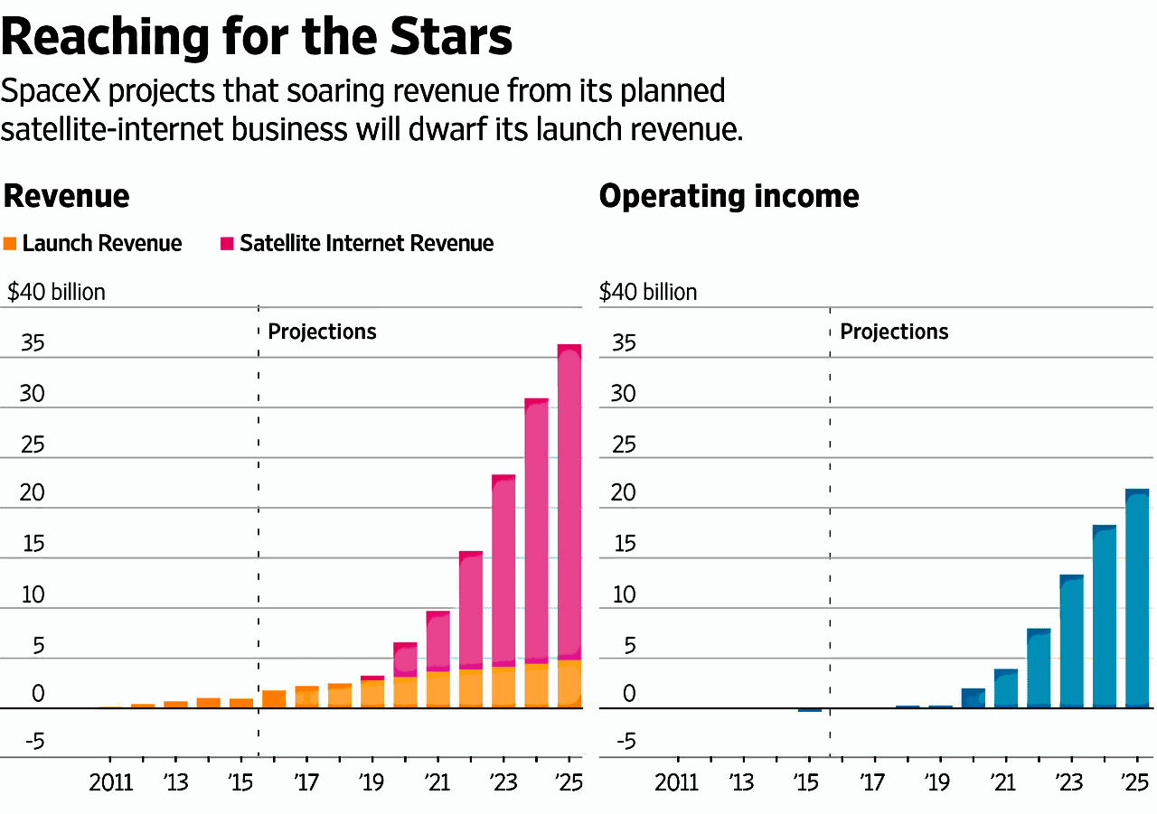

**მიმდინარე სტრატეგიის ანალიზი, ანალიზის მეთოდების და ინსტრუმენტების იდენტიფიცირება**

SpaceX-ის ბიზნეს მოდელი მიზნად ისახავს , რომ ცხორება იყოს შესახლებელი როგორც მარსზე ასევე სხავდასხვა პლანეტებზე. დასახული მიზნების მისაღწევად ილონ მასკი მიხვდა რომ საჭირო იყო მოკრძალებული სარაკეტო საშუალებების შეექმნა , რადგან NASA ზედმეტად ძვირი ღირდა მისი მიზნების მისაღწევად. Space X გვაძლევს სამ ძირითად შემოთავაზებას ეს არის ხელმისაწვდომობა, სანახაობა /პერფორმანსი და ბრენდის სახელი, სტატუსი.

Space X არის პირველი კერძოდ დაფინანსებული კომპანია , რომელიც ორბიტალური კოსმოსური ხომალდი წარმატებით დაპროექტებასა და დაწყებას ითვალისწინებდა. Space X დომინირებულია ბაზარზე კონკურენტული უპირატესობით დაბალი დანახარჯების მხრივ. Space X-მა მიაღწია ყველაზე დაბალი ფასების მწარმოებელ კომპანიებს მათ შორის ინდოეთსა და ჩინეთში. კომპანიის დაჰპირდა თავის კლიენტეს რომ ისინი შეძლებდნენ, ფასის მკვეთრი შემცირებით , ფრენების მკვეთრი გაიაფებით , კონკურენტული უპირატესობის მოპოვებას და მომხმარებლის კმაყოფილების დონის აწვეას. მათ ეს სტრატეგია საკმაოდ ეფექტურად შეასრულეს.

ფასის შემცირების მნიშვნელოვანი საშუალება იყო რაკეტების მრავალჯერადად გამოყენება . ასევე Space X ს უკვე შეუძლია კლიენტებს შესავაზოს, დაბალი ფასები ერთჯერადი გამოყენების რაკეტებითაც კი.

ინტენსიური სტრატეგია მოითხოვს კომპანიის ინტენსიურ ძალისხმევას, რათა გააუმჯობესოს კონკურენტული პოზიცია არსებული პროდუქტებით

კომპანიის დაბალი ფასების განმსაზღვრელ ფაქტორად შეიძლება მივიჩნიოთ **ვერტიკალური ინტეგრაცია.** ვერტიკალური ინტეგრაცია გვაძლევს საშუალებას, მოვიპოვოთ კონტროლი: დისტრიბუტორზე, მომწოდებელზე, კონკურენტზე. კომპანიას შეუძლია ღირებულებების გაზიარება სხვადასხვა ობიექტებისთვის,მოწყობილობებისა და ინტრასტრუქტურისთის ასევე პერსონალის საქმიანობის და უშუალოდ პროდუქტების გაზიარება. იმისთვის რომ ფასი და ხარისხი აკონტროლონ Space X თვითონ აკეთებს რაკეტასა და ხომალდის ნაწილების უმეტესობას , მათ შორის Falcon და Dragon -ის ძრავებს ,Merlin , Kestrel, Draco და SuperDraco-ს.

ვერტიკალურ სტრატეგიასთან ერთად შეგიძლია მივუსადაგოთ ფორვარდული ინტეგრაცია: დისტრიბუტორზე ან/და რითეილერზე კონტროლის მოპოვება, როდესაც დისტრიბუტორი ძვირია და არასანდოა , ხარისხიანი დისტრიბუტორი იშვიათია , როდესაც

ფირმა ოპერირებს სწრაფად ზრდად ინდუსტრიაში; მართოს ახალი ბიზნესი; სტაბილური პროდუქციის უპირატესობა ჭარბია , არსებულ დისტრიბუტორების მარჟა მაღალია, კომპანიას აქვს კაპიტალი და ადამიანური რესურსი SpaceX ამის კარგი მაგალითია რადგან , დაბალი ხარჯები შეიძლება დავუკავშიროთ იმ ახალგაზრდებს რომლებიც დასაქმებულნი არიან , რომელთაც აქვთ მაღალი მოტივაცია და სურვილის შემთხვევაში შეუძლიათ ზეგანაკვეთური მუშაობა . კომპანია დაინტერესებულია პრესტიჟული საინჟინრო პროგრამების უმაღლესის კურსდამთავრებულების მიწვევით. შესაბამისად მათგან იღებს მაღალი ხარისხის მომსახურებას და საინტერესო ამოცანების შესრულებაში მათ მონაწილეობას.

კომპანია მუშაობს სამი ტიპის სეგმენტისთვის/მომხმარებლისთვის:

აშშ-ს მთავრობის სააგენტოები

საერთაშორისო მთავრობები

კომერციული ტიპის კომანიები

საერთაშორისო მთავრობებსა და კომერციული ტიპის კომანიებს სთავაზობს მოხლო ერთ პროდუქტს , კოსმოსური გაშვების სერვისებს (მაგალითად : კოსმოსური ხომალდის ორბიტაზე მიწოდებას). აშშ-ის მთავრობის მომხმარებლებისთვის კი ასევე სთავაზობს კოსმოსურ ხომალდს და კოსმოსური დიზაინის მომსახურებას, რომლის დროსაც აშშ-ს მთავრობა გამოყოფს Space X ის კვლევასა და განვითარებას ახალი საავტომობილო სატრასპორტო საშუალებების და კოსმოსური ხომალდების შესაქმნელად.

**მარკეტინგული სტრატეგია**

სპეის იქ საბოლოო მიზანი როგორც უკვე აღვნიშნე არის ის რომ ხალხს შეეძლოს სხვადასხვა პლანეტებზე ცხოვრება.

თუ განვიხილავთ კომპანიას მარკეტინგულ ჭრილში , პირველ რიგში აღსანიშნავია წარმატებული გაშვება რომელიც საუკეთესო საშუალებაა ინფორმაციის მასობრივად გავრცელების რადგან ამ ფაქტის შესახებ საუბრობდა ყველა.

**შემუშავებული სტრატეგიის დანერგვასთან დაკავშირებული საკითხების მიმოხილვა**

SpaceX Revenue growth (Y, 2015 - Y, 2016), %

Space X-ის შვილობილი კომპანია the boring company, რომელიც მიზანია შექმნას მიწისქვეშა სარანსპორტო კომუნიკაციის სისტემა, რომელიც საშუალებას მოგვცემს თვითმფრინავზე და ყველანაირ წყლის ტრანსპოტზე სწრაფად გადავადგილდეთ. ეს კომპანია სფეის ექსის თანამშრომლებსაც იყენებს.

საშუალოვადიან გეგმებს თუ გადავხედავთ, მასკიმ გააკეთა პროგნოზი, რის მიხედვითად 2022 წლისთვის, მარსზე იგეგმება ორი ეკიპაჟის გარეშე ხომალდის დასმა მარსზე, რადგან კვლევები აწარმოონ. ხოლო მომდევნო ორი წლის განმავლობაში კიდევ ოთხი ხომალდის გაგზავნა იგეგმება, სადაც ადამიანიც მიიღებს მონაწილეობას მისიაში. ეს კვლევები და ხომალდების უსაფრთხო დასმის გამოცდილება სწორედ მარსის კოლონიზაციის გეგმის ერთ-ერთი საფუძველია, ილონ მასკის კომპანიის სფეის ექსის ძირითადი მიზანი კი თავიდანვე ის იყო, რომ მინიმალური დანახარჯებით მოეხდინათ ასეთი ხომალდების აწყობა და მორგება ადამიანების გადაადგილებაზე.

Space X არის პირველი კერძო კომპანია, რომელმაც შექმნა პირველი ხომადი, რომელმაც ორბიამდე მიაღწია, ასევე პირველი კომერციული სატელიტი. პირველი კომპანია, რომელმაც მუშაობა დაიწყო ისეთ ხომალდზე, რომელიც უსაფრთხოდ ჯდება დედამიწაზე.

კომპანიის დაარსებისას (2008), მისმა შემქმნელმა ილონ მასკმა 20 მილიონის ინვესტიცია ჩადო. 2012 წლისთვის, ილონ მასკის წილი კომპანიაში 2/3 შეადგენდა და მისი აქციების საბაზრო ღირებულება დაახლოებით 900 მილიონი დოლარი იყო. 2015 წელს კომპანიამ კიდევ მიიღო 1 მილიარდი დოლარის დაფინანსება გუგლისგან და fidelity-სგან, სანაცვლოდ კი აქციების 8,33% მიიღო. ამ რიცხვებით კარგად ცანს ის, თუ რამდენად გაიზარდა კომპანია ათწლეულის განმავლობაში.

2017 წელს გაფორმდა კომერციული ხელშეკრულება NASA -სა და SpaceX-ს შორის, რაც სფეის ექსის ხომალდების მიერ კოსმოსურ სადგურებამდე ტვირთის გადაანას ითვალისწინებს.

Space X არის თანამედროვე ტექნოლოგიებზე ორიენტირებული კომპანია, მეტიც, ის არის ინოვატორი ამ სფეროში და აქედან გამომდინარე კვლევებისა და განვითარების მიმართულება ძალიან კარგად აქვს განვითარებული. მისი ყოველი პროექტი არის სიახლის ძიება და ახალი ტექნოლოგიების აღმოჩენის შესაძლბლობა. ერთ-ერთი ყველაზე მნიშვნელოვანი R&D მიმარულება არის მრავალჯერადი გამოყენების ხომალდებზე მუშაობა პლანეტათაშორისი მიმოსვლისთვის. ასევე, მუშაობენ ხომალდების ძრავების სრულყოფაზე და იმ ენერგიების ძიებაზე, რაზეც მუშაობს ეს ძრავები (ამ ეტაპზე სამი სახის ნივთიერების საწვავად გამოყენებაზეა საუბარი).

ნასასთან პარტნიორობა ერთ-ერთი უმნიშვნელოვანესი ფაქტორია სფეის ექსის საქმიანობაში. ამ პარტნიორობით ნასას საშუალება მიეცემა უარი თქვას რუსული საჰაერო ხომალდების გამოყენებაზე მათი ეკიპაჟების მიმოსვლისვის ორბიტაზე, რაც 2011 წლიდან ხორციელდება(მას შემდეგ, რაც ნასამ ეს საქმიანობა შეწყვიტა). ამავდროულად გარიგებას კომერციული დანიშნულებაც აქვს და space x-ის საქმიანობაში და მისი საქმიანობის კომერციულ წინსვლაში უმნიშვნელოვანესია, რადან პროექტის ღირებულება მილიარდობით დოლარია.

ამ ეტაპზე space x- ის მიზნები შეგვიძლია ვთქვათ, რომ ძირითადად სტრატეგიულია, რადან დაარსების დღიდან ეს კომპანია არ იღებდა კომერციულ შეკვეთებს და მხოოდ ტექნოლოგიურ დახვეწა/გაუმჯობესებაზე მუშაობდა. პირველ წლებში არ ქონდა ფინანსური ანგარიშგებებიც კი. მიუხედავად იმისა, რომ ბოლო წლებში უკვე არსებობს კომერციული დაკვეთები და სწორედ ერთ-ერთი მათგანია ზემოთ ჩვენს მიერ მოყვანილი ნასასთან ურთიერთშეთანხმების მაგალითი, სფეის ექსის გეგმები მაინც უფრო მეტად სტრატეგიულია და ის გულისხმობს უახლესი პროდუქციის/ტექნოლოგიების უწყვეტად გატანას ბაზარზე.

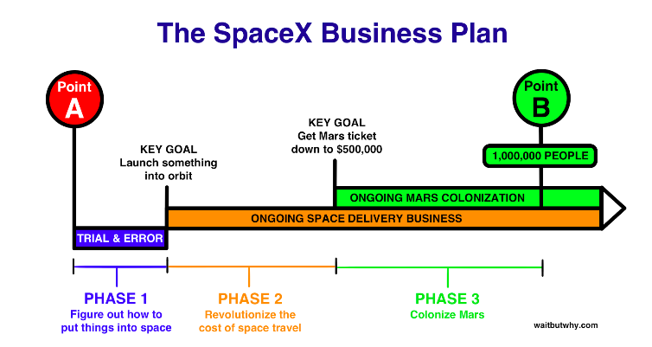

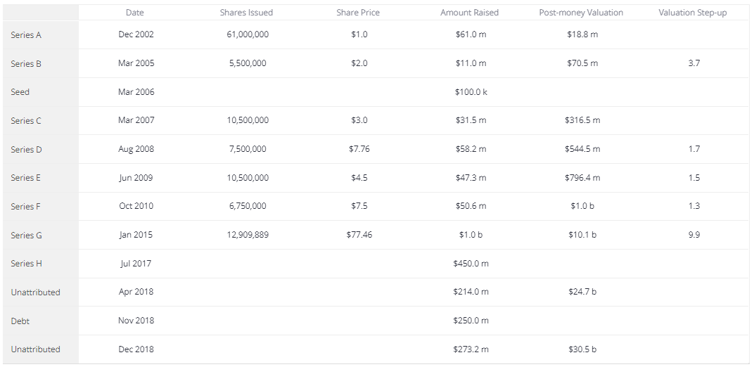

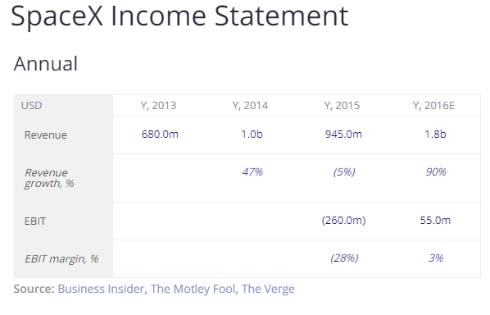

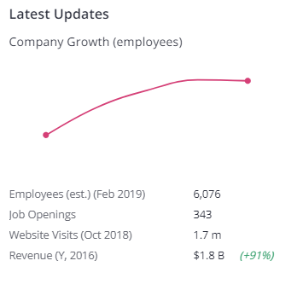

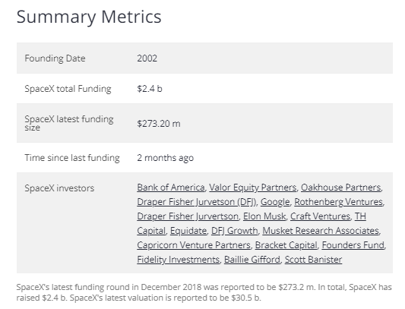

კომპანიას შექმნის წამიდან ნათლად ჰქონდა განსაზღვრული მისი მიზანი, მარსის კოლონიზაცია. ელონ მასკმა კომპანიის დაარსებისთანავე აღნიშნა, რომ მიზანი არ იქნებოდა ფულის გაკეთება, არამედ რეალურად იმ შედეგების მიღწევა, რომელიც იმ დროისთვის და ახლაც კი ადამიანების უმრავლესობისთვის, წარმოსადგენადაც კი რთულია. თუმცა, მასკი აქამდეც ბევრ რთულ დავალებებს შეეჭიდა, რომლებიც კრიტიკოსების აზრით, სისულელე და მიუღწეველი იყო, მაგრამ ამის მიუხედავად, მან შეძლო და ბევრს დაუმტკიცა თავისი შესაძლებლობები.

ტექნოლოგიური და ადამიანური შესაძლებლობების გათვალისწინებით მარსის კოლონიზაცია მართლაც, რომ ერთ-ერთი ყველაზე რთული პროცესია კაცობრიობის ისტორიაში. თუმცა რათქმაუნდა ერთობ საინტერესო და საბოლოო ჯამში დიდი გადატრიალების საწყისიც კი შეიძლება აღმოჩნდეს. მაგრამ ამ სირთულეებს, რომ არ შევეხოთ კომპანიის წინაშე სხვა პრობლემებიც დგას. SpaceX კერძოკომპანიაადაშესაძლოა ამიტომაც შეძლო იმ მიღწევებს დაგროვება, რაც სხვა ქვეყნებს დაქვემდებარებულმა კომპანიებმა ვერ შეძლეს. SpaceX-მა ფაქტიურად სხვა საფეხურზე გადაიყვანა რაკეტების ინდუსტრია და კოსმოსთან ნებისმიერი ადამიანური კავშირი. და ზუსტად იმიტომ, რომ ის კერძოდ ფლობილი კომპანიაა მისი მიზანიც გარკვეულ პრობლემას აწყდება. მარსის კოლონიზაცის საწყისი ეტაპებიც კი ძალიან დიდ შრომას საჭიროებს. ამ მანძილზე საკმარისი აღჭურვილობების და მასალების გადატანისთვის აუცილებელია დიდი თანხების გაწევა. საბოლოო ჯამში კი ეს „პროექტი“ შეიძლება უბრალოდ წარუმატებელი აღმოჩნდეს და მთელი შრომა და თანხა წყალში ჩაიყაროს. კომპანიის დაფინანსებები მოძიებული აქვს კაპიტალში დაბანდებებით თუმცა ამ გზის გაგრძელება შეიძლება დამღუპველიც აღმოჩნდეს, რადგან კომპანიიის აღებული გეზი და ტემპი, მნიშვნელოვნად აქვს მინიჭებული მისი დამფუძვნებლისგან, და შესაბამისად კომპანია შეიძლება ითქვას, რომ დამოკიდებულია ელონ მასკზე. ამიტომ მნიშვნელოვანია, რომ კომპანიამ თავად გამოიმუშაოს საჭირო თანხები თუმცა არსებული საქმიანობებით საჭირო თანხების გამომუშავებას შეიძლება ცოტა დრო არ დასჭირდეს, ინდუსტრია კი სწორედ ახლა არის აყვავების ფაზაში და ახლა წყდება ბედი ვინ იქნება პირველი, დაგვიანებულმა მოქმედებებმა კი შეიძლება კონკურენტებს გზა გაუხსნას.

როგორც აქამდეც ავღნიშნეთ SpaceX ის კომპანიაა რომელმაც ხარჯების შემცირება შეძლო და მესამედამდე დაიყვანა, ეს მათ სწორედ ვერტიკალური ინტეგრაციის საშუალებით შეძლეს. საჭირო პროდუქტების 80%-ს თავისი რაკეტებისთვის კომპანია თვითონ აწარმოებს. ეს აძლევს საშუალებას აკონტროლოს ხარისხი, მისი დაკვირვების ქვეშ იყოს თითოეული დეტალი, შეამციროს შეცდომებისგან გამოწვეული რისკები და რაც ყველაზე მთავარია იყოს ყველაზე ხარჯთეფექტური. გასული წლების საქმიანობებიდან და 67 ფრენის შემდგომ კომპანია დიდი რეპუტაციით სარგებლობს ცდების დროს მხოლოდ რამოდენიმე წარუმატებლობა განიცადეს და ამ პერიოდის განავლობაში ერთადერთხელ დააზიანეს დამკვეთის კუთვნილი ნივთი, რომელიც მზად იყო ორბიტაზე გასაშვებად. თუმცა ამისდამიუხედავად კომპანიას სახელი სრულებით არ დაუკარგავს. ამ ფაქტების გათვალისწინებით spaceX-ს ბიზნესის განვითარების საშუალებაც უჩნდება. მსოფლიოში სულ რამოდენიმე მოწინავე რაკეტების მწარმოებელი კომპანიაა, რომლებსაც გარკვეული როლი უჭირავთ ბაზარზე თუმცა ისეთი შედეგისთვის არ მიუღწევიათ, რაც SpaceX-მა შეძლო. აქედან გამომდინარე მათ თავისუფლად შეუძლიათ თავიანთი წარმატებული ფასეულობათა ჯაჭვი შემოსავლის წყაროდ აქციონ და კონკურენტებს შესთავაზონ რაკეტის ძრავები და სხვა მნიშვნელოვანი ნაწილები მათთვის ხელსაყრელ ფასად, რაც რათქმაუნდა ორმხრივ მომგებიანი იქნება. და დღევანდელ რეალობაში ეს ალბათ არც არავის გაუკვირდება, შეგვიძლია გავიხსენოთ Apple-ისა და Samsung-ის ურთიერთობა, სამსუნგი კონკურენთთან ერთად ეფლის ერთ-ერთი მიმწოდებელიცაა. თუმცა აქ დიდი რისკი არსებობს იმისა, რომ არ მოხდეს ტექნოლოგიების მითვისება, რადგან კომპანია რეალურად არ ფლობს არცერთ პატენტს თავის მიღწევებზე, რისი მიზეზიც სწორედ ის არის, რომ ელონ მასკის აზრით პატენტის გაკეთება საკუთარი ხელებით რეცეპტის გადაცემა იქნებოდა. თუმცა ამ რისკის მიუხედავად ალბათ შესაძლებელია თავდაცვითი ზომების მიღების შემდგომ არსებული კომპეტენციების ხარჯზე კონკურენტებზე გარკვეული სერვისებისა თუ აპარატების კომერციალიზაცია.

მნიშვნელოვანია ის ფაქტიც, რომ დღეს-დღეობით დედამიწის გარშემოდაახლოებითხუთიათასი სატელიტია და ყოველწლიურად უფრო და უფრო იმატებს მათი რიცხვი არის შემთხვევები, როდესაც ძველი სატელიტება ან თუნდაც ახლები მწყობრიდან გამოდის და ფუნქციონირებას კარგავს, მოგეხსენებათ მათი ღირებულება არც ისე მცირე არ არის.SpaceX-ს უკვერამოდენირაკეტასუშვებს ყოველწლიურად და აქვს საკმარისი გამოცდილება სატელიტების გაშვებისა თუ მომარაგების სფეროში. დედამიწაზე კი 21-ე საკუნის ტექნოლოგიების განვითარება უფრო და უფრო მეტ მოთხოვნას იწვევს სატელიტების მიმართ, თუ ადრე სატელიტების ყოლის ფუფუნება მხოლოდ სახელმწიფოებს ჰქონდათ დღეს სატელიტები ისეთ კომპანიებს ჰყავთ უკვე, რომლებიც დედამიწაზე ამინდის ცვალებადობას იკვლევენ, უზრუნველყოფენ კავშირგაბმულობებსა და ინტერნეტს და სთავაზობენ ადამიანებს სხვადასხავ მაღალტექნოლოგიურ შესაძლებლობებს ამის საპასუხოდ კი თავისი სახელისა და არსებული ძლიერი ტვინების მეშვებით კომპანიას შეუძლია შესთავაზოს ამ ბაზარს სრული სერვისი, დაიწყოს მცირე სატელიტების წარმოება, გაყიდოს სხვა კომპანიებზე ეს სატელიტები და უზრუნველყოს მათი პერიოდული მომარაგება, ტექნიკური ინსპექტირება და გამართულობა. სრული პაკეტის შეთავაზება spacex-ის როლს უფრო წამოწევს, კომპანიას ეყოლება ერთგული მომხმარებლები, ეს თავისმხრივ უზრუნველყოფს დამატებით შემოსავალს და ამავდროულად ნაკლებად დამოკიდებულს გახდის პროექტებზე რომლებითაც კომპანია არსებობს და შესაძლოა გარკვეულ მომენტში ასეთი დაკვეთები სრულად სხვა კომპანიებს დაუკვეთონ ანმათი რაოდენობა საგრძნობლად შემცირდეს.

სარაკეტო ინდუსტრიის განვითარებასთან და კოსმოსური სივრცის ათვისებასთან ერთად უფრო და უფრო მეტი შესაძლებლობები ჩნდება. ერთ-ერთი ასეთი სამომავლო დაინტერესების საგანი არის ტურისტული მგზავრობები კოსმოსში რასაც უკვე რამოდენიმე კომპანია გეგმავს. ილონ მასკის კომპანია თანდათან უფროდაუფრო გამოცდილი ხდება რაკეტების წარმოებაში, რომლებიც მარტივად ახერხებენ დედამიწის ატმოსფეროს უმაღლესი წერტილების მიღწევასა და უკან მშვიდობიან დაბრუნებას. ბოლო რამოდენიმე დაჯდომის მცდელობა დედამიწაზე მობრუნებული რაკეტებისთვის ნამდვილად დიდი წარმატებით დასრულდა სფეის-იქსისთვის. მათ შეუძლიათ ბევრად უფრო მეტი სიმაღლეების მიღწევა მეტი თვირთამწეობითა და ნაკლები დანახარჯებით ვიდრე სხვა ნებისმიერ კომპანიას. ეს ფაქტორი კი ნამდვილად დიდი კონკურენტუნარიანობის მიმცემი იქნება SpaceX-ისთვის და და უსაფრთხოების ზომების გამართვას შეძლებენ, მაშინ წინ არც აღარაფერი დაუდგება კომპანიას რათა „space” ტურიზმში მიაღწიოს წარმატებას და რამოდენიმედღიანი ტურებიც კი შესთავაზოს ულამაზესი სანახაობით დაინტერესებულ ადამიანებს. ათეულობით ადამიანის ორბიტაზე გაყვანა კი „მარსის კოლონიზაციისთვის“ მნიშვნელოვანი წინგადადგმული ნაბიჯიც კი შეიძლება აღმოჩნდეს.

